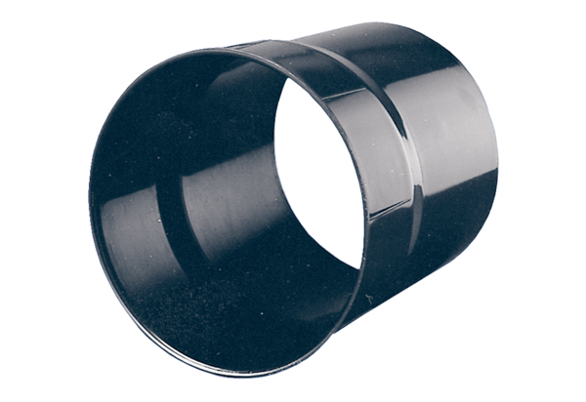Wandhülse WH 31Verpackungseinheit: 1 StückSortiment: C
Artikelnummer: 0059.0231Hersteller: MAICO

